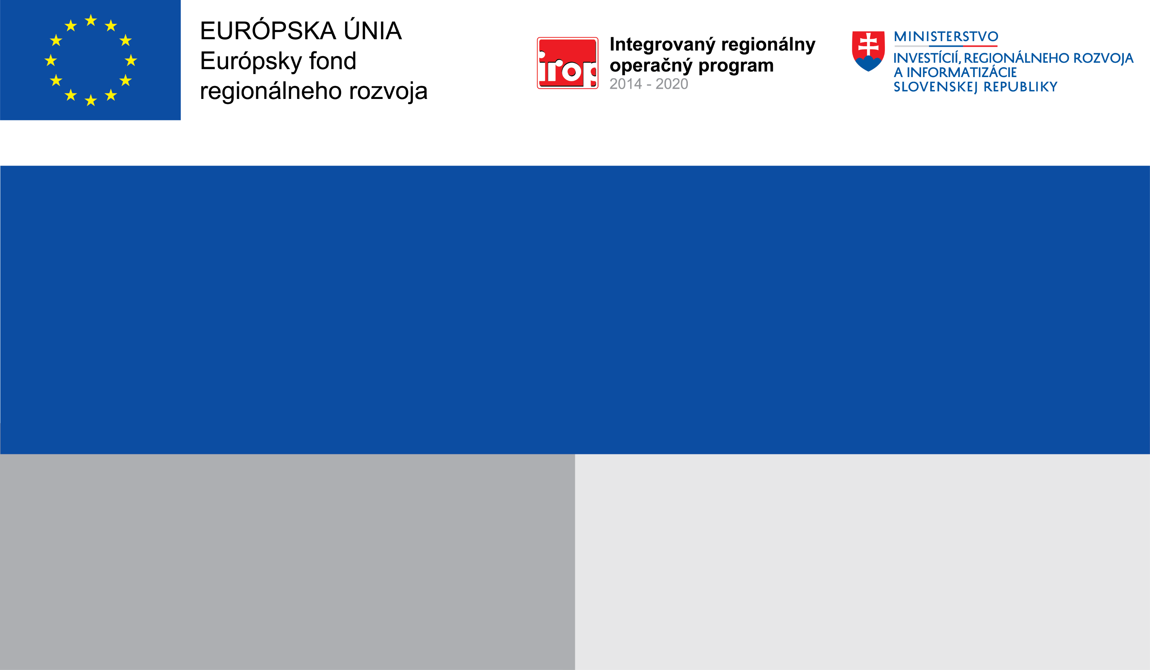

**Projekt:**

**Autobusové zastávky Mengusovce na miestnej komunikácií**

29 989,84 EUR

28 490,35EUR

Obec Mengusovce, 059 36 Mengusovce 123

**Užívateľ:**

**Nenávratný finančný príspevok:**

Rekonštrukciou zastávok sa zvýši bezpečnosť a dostupnosť prepravy obyvateľom obce, týmto sa zlepšia vzťahy medzi vidieckymi rozvojovými centrami a ich zázemím vo verejných službách a vo verejných infraštruktúrach. Zvýši sa bezpečnosť a dostupnosť sídiel

**Celkové oprávnené výdavky:**

**Cieľ:**